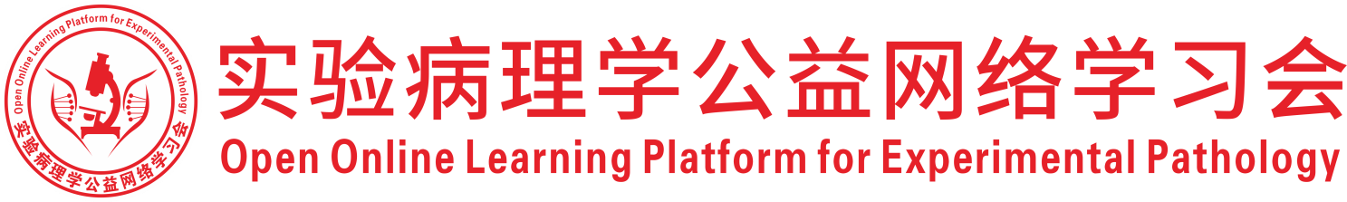
关于举办2026年度（第51次）实验病理学公益网络学习会的通知
为促进实验病理学从业人员的学术交流，开展实验病理学公益网络学习会，自2019年起，已进入第8个年头，本次学习会是第345次学习会。
一、组织机构
主办：深圳市专家人才联合会
承办：深圳市药品检验研究院，东北农业大学动物医学学院
协办：中国毒理学会毒性病理学专委会，中国医学装备协会病理装备分会，中国实验动物学会实验病理学专委会，广东省实验动物学会，深圳市宏略创新管理研究院，深圳市分析测试协会，广东省药品监督管理局实验病理学重点实验室
二、时间及地点
腾讯会议：625-2439-2306（免费参会）
三、培训时间：2026年11月1日（周日） 14:00-18:00
医疗器械病理学
主持嘉宾：孙立魁，山东省医疗器械和药品包装检验研究院
演讲内容：
- 新型医美材料注射用聚左旋乳酸填充剂体内组织反应与美容机理探索——杨鑫萍，山东省医疗器械和药品包装检验研究院
- 大鼠全层皮肤缺损模型建立与修复材料安全有效性评价——成浩，深圳兰度生物材料有限公司
- PVA栓塞微球临床前动物试验中的组织病理学分析——陈泽华，海河生物医药科技集团
- 植介入实验中的心血管组织常见病理学改变——杨倩，江苏美凤力医疗科技有限公司
四、会务负责
华南理工大学
五、媒体支持
公众号“镜下的真理”，服务号“逐梦病理”
深圳市专家人才联合会
2026年10月19日

